Задача №3
Цель: рассчитать устьевую температуру в работающей газовой скважине при известных значениях пластового, забойного и устьево давлений.
Решение:
Для определения распределения температуры газа по стволу работающей скважины воспользуемся уравнением вида:

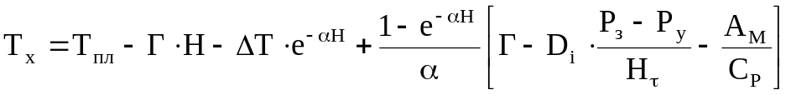; (3.1)

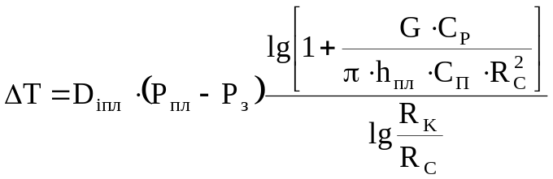 (3.2)

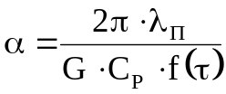 (3.3)

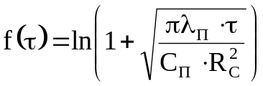 (3.4)

где Р_{пл}, Р_{з}, Р_{у} – пластовое, забойное и устьевое давления, МПа;
Н – глубина скважины, м;
D_{i} – дифференциальный коэффициент Джоуля-Томпсона в трубе, К/МПа;
Г – геотермический градиент, К/м;
С_{р} – изобарная теплоёмкость газа при среднем давлении Р_{ср} и пластовой температуре Т_{пл} , кДж/кг⋅м;
D_{i пл} – дифференциальный коэффициент Джоуля-Томпсона в горной породе, К/МПа;
R_{с} – наружный радиус эксплуатационной колонны, м;
R_{к} – радиус контура питания, м;
G – массовый расход газа, кг/с;
С_{п} – объёмная теплоёмкость горных пород, кДж/м³⋅К;
τ – суммарное время работы скважины, с;
h_{пл} – толщина перфорированной части продуктивного пласта, м;
λ_{п} – теплопроводность горных пород, кВт⋅м⋅К;
А_{м} – термический эквивалент работы, кДж/кг⋅м (А_{м} = 1/102 кДж/кг⋅м).
Расчеты выполняют последовательно от выражения (3.4) к выражению (3.1).
Исходные данные по значениям забойного и устьевого давления, по пластовой и забойной температурам, дебитам, глубине скважины, геотермическому градиенту, относительной плотности газа берутся из предыдущих задач и табл. 4.
Расчет устьевой температуры в работающей газовой скважине провести для следующей продолжительности работы скважины – 1, 10, 20, 30 и 60 суток и построить график изменения температуры во времени.
Дополнительные исходные данные для проведения расчетов приведены в табл. 5:

Таблица 5

Исходные данные для расчета
Показатели | Варианты
Показатели | 1 | 2 | 3 | 4 | 5 | 6 | 7 | 8 | 9 | 10
R_{K}, м. | 100 | 150 | 200 | 250 | 300 | 350 | 310 | 290 | 240 | 210
R_{С}, мм. | 114,3 | 127,0 | 139,7 | 146,0 | 168,3 | 219,1 | 168,3 | 146,0 | 139,7 | 127,0
D_{i}, 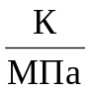 | 0,29 | 0,30 | 0,31 | 0,32 | 0,33 | 0,34 | 0,34 | 0,33 | 0,32 | 0,31
D_{i}, 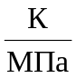 | 2,80 | 2,85 | 2,90 | 2,95 | 3,00 | 2,95 | 2,90 | 2,85 | 2,80 | 2,95
λ_{п}, 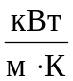 | 2,0⋅10⁻³ | 2,1⋅10⁻³ | 2,2⋅10⁻³ | 2,1⋅10⁻³ | 2,0⋅10⁻³ | 1,9⋅10⁻³ | 1,9⋅10⁻³ | 2,0⋅10⁻³ | 2,1⋅10⁻³ | 2,0⋅10⁻³
C_{п}, 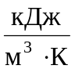 | 1595 | 1600 | 1613 | 1605 | 1599 | 1579 | 1611 | 1603 | 1597 | 1603
C_{р}, 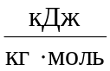 | 2,39 | 2,40 | 2,41 | 2,42 | 2,43 | 2,41 | 2,43 | 2,40 | 2,39 | 2,40

На основании изложенной методики составить алгоритм и программу расчета, построить график распределения температуры по стволу скважины.

Задача №4
Цель: по результатам исследования газовых скважин на стационарных режимах определить зависимость дебита от депрессии, коэффициенты фильтрационных сопротивлений «А» и «В».
Решение:
Уравнение притока газа к забою скважины описывается двухчленной формулой вида:

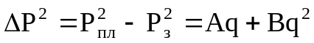, (4.1)

где q – дебит газовой скважины при стандартных условиях, тыс.м³/сут.;
Р_{пл} и Р_{з} – пластовое и забойное давление соответственно, МПа;
«А» и «В» – коэффициенты фильтрационных сопротивлений для гидродинамически несовершенной как по характеру, так и по степени вскрытия газовой скважины:

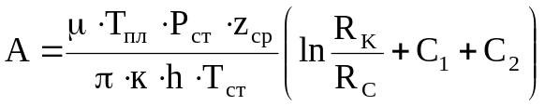 (4.2)

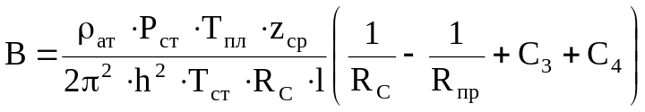 (4.3)

где С₁, С₂ и С₃, С₄ – коэффициенты несовершенства скважины как по степени, так и по характеру вскрытия соответственно.
Для определения вышеуказанных коэффициентов используют следующие уравнения (см. табл. 6):

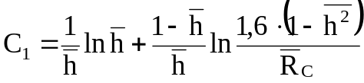; (4.4)
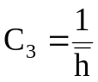; (4.5)
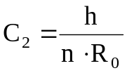; (4.6)
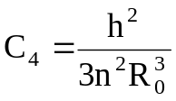, (4.7)

здесь = h_{вскр} / h – относительная толщина вскрытия продуктивного пласта;
h – толщина продуктивного пласта, м;
h_{вскр} – вскрытая ( неперфорированная ) толщина продуктивного пласта, м;
n – число перфорационных отверстий;
R₀ – радиус каверны образуемый при перфорации, м;
R_{пр} – приведенный радиус влияния скважины, м;
R_{с} – радиус скважины, м;
Исследование газовой скважины на стационарном режиме сводится к замеру дебитов и забойных давлений на нескольких режимах. После преобразования уравнения (4.1) оно примет вид:

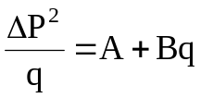 (4.8)

Зависимость ΔР²/q и q представляет собой прямую линию по которой можно определить значения коэффициентов “А” и “В” и далее по ним определяются фильтрационные характеристики пласта.
Характерный вид этой зависимости приведен на рис. 1:
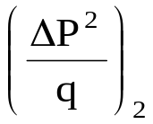
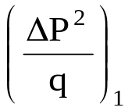
q,
β
q₁
q₂
А

Рис.1 Индикаторная диаграмма исследования скважин
на стационарных режимах

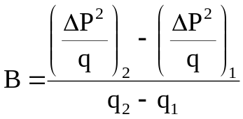. (4.9)

Таблица 6
ЗНАЧЕНИЕ КОЭФФИЦИЕНТА НЕСОВЕРШЕНСТВА ПО СТЕПЕНИ ВСКРЫТИЯ (С₁)

R_{c}=R_{c}/h.10⁻³ | =h_{вск}/h
R_{c}=R_{c}/h.10⁻³ | 0,1 | 0,2 | 0,3 | 0,4 | 0,5 | 0,6 | 0,7 | 0,8 | 0,9
0,1 | 63,774 | 31,462 | 18,799 | 12,345 | 8,291 | 5,485 | 3,455 | 1,957 | 0,788
0,5 | 46,433 | 22,202 | 13,276 | 8,603 | 5,747 | 3,824 | 2,438 | 1,388 | 0,573
1 | 41,572 | 20,408 | 12,444 | 8,163 | 5,477 | 3,628 | 2,286 | 1,276 | 0,513
3 | 32,424 | 16,376 | 10,049 | 6,622 | 4,450 | 2,943 | 1,846 | 1,023 | 0,400
5 | 28,012 | 14,348 | 8,853 | 5,869 | 3,944 | 2,609 | 1,626 | 0,897 | 0,346
7 | 24,462 | 12,832 | 8,102 | 5,358 | 3,574 | 2,382 | 1,488 | 0,802 | 0,302
9 | 23,351 | 12,257 | 7,670 | 5,098 | 3,432 | 2,266 | 1,409 | 0,766 | 0,288
10 | 22,339 | 11,727 | 7,383 | 4,864 | 3,294 | 2,162 | 1,356 | 0,733 | 0,276

Коэффициенты «А» и «В» находятся либо по графикам, либо могут быть рассчитаны по методу наименьших квадратов:

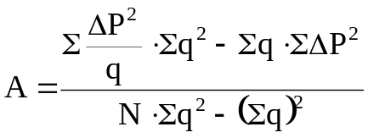; (4.10)

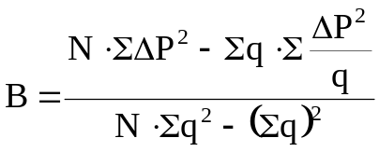, (4.11)

Решение данной задачи следует выполнить графическим и расчетным методом. На основании этого определить абсолютно свободный дебит:

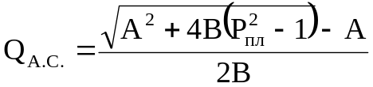. (4.12)

Исходные данные для расчетов представлены в табл. 7.

Таблица 7

Результаты исследования скважин на стационарных режимах
Вариант | Номер режима | Диаметр диафрагмы, мм. | Р_{уст}, МПа | Р_{пл}, МПа | Р_{заб}, МПа |  | Q_{газа},  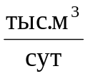
1 | 2 | 3 | 4 | 5 | 6 |  | 7
I | 1 | 17,9 | 8,425 | 9,612 | 9,245 |  | 485,3
I | 2 | 22,0 | 8,215 | 9,612 | 9,021 |  | 698,6
I | 3 | 24,8 | 7,849 | 9,612 | 8,653 |  | 809,3
I | 4 | 28,0 | 7,615 | 9,612 | 8,442 |  | 993,4
I | 5 | 31,0 | 7,419 | 9,612 | 8,241 |  | 1187,3
I | 6 | 17,9 | 8,424 | 9,612 | 9,241 |  | 481,4
II | 1 | 17,9 | 8,312 | 9,239 | 9,117 |  | 435,7
II | 2 | 22,0 | 8,161 | 9,239 | 9,014 |  | 692,6
II | 3 | 25,0 | 8,125 | 9,239 | 8,961 |  | 806,4
II | 4 | 28,0 | 7,980 | 9,239 | 8,878 |  | 967,5
II | 5 | 31,0 | 7,839 | 9,239 | 8,768 |  | 1127,1
II | 6 | 17,9 | 8,312 | 9,239 | 9,119 |  | 431,4
Продолжение табл. 7
1 | 2 | 3 | 4 | 5 | 6 |  | 7
III | 1 | 17,9 | 8,047 | 8,866 | 8,747 |  | 335,7
III | 2 | 22,0 | 7,865 | 8,866 | 8,644 |  | 592,6
III | 3 | 24,0 | 7,619 | 8,866 | 8,591 |  | 706,4
III | 4 | 28,0 | 7,485 | 8,866 | 8,508 |  | 867,5
III | 5 | 31,0 | 7,203 | 8,866 | 8,416 |  | 1027,1
III | 6 | 17,9 | 8,045 | 8,866 | 8,746 |  | 335,3
IV | 1 | 20,0 | 7,438 | 8,493 | 8,043 |  | 574,8
IV | 2 | 22,0 | 7,438 | 8,493 | 7,895 |  | 698,4
IV | 3 | 25,0 | 7,285 | 8,493 | 7,677 |  | 850,1
IV | 4 | 28,0 | 7,047 | 8,493 | 7,543 |  | 978,2
IV | 5 | 31,0 | 6,948 | 8,493 | 7,433 |  | 1164,2
IV | 6 | 20,0 | 7,438 | 8,493 | 8,043 |  | 574,6
V | 1 | 20,0 | 6,876 | 8,120 | 7,614 |  | 490,0
V | 2 | 22,0 | 7,214 | 8,120 | 8,037 |  | 252,0
V | 3 | 25,9 | 7,111 | 8,120 | 7,903 |  | 400,0
V | 4 | 28,0 | 6,989 | 8,120 | 7,727 |  | 550,0
V | 5 | 31,0 | 6,569 | 8,120 | 7,305 |  | 700,0
V | 6 | 20,0 | 6,438 | 8,120 | 7,233 |  | 490,0
VI | 1 | 17,9 | 7,247 | 9,570 | 8,063 |  | 597,3
VI | 2 | 22,0 | 7,852 | 9,570 | 8,437 |  | 711,5
VI | 3 | 24,0 | 7,715 | 9,570 | 8,349 |  | 869,6
VI | 4 | 28,0 | 7,541 | 9,570 | 8,105 |  | 978,8
VI | 5 | 31,0 | 7,237 | 9,570 | 8,010 |  | 1228,6
VI | 6 | 17,9 | 7,246 | 9,570 | 8,062 |  | 596,4
VII | 1 | 17,9 | 8,243 | 9,199 | 9,003 |  | 532,1
VII | 2 | 22,0 | 8,186 | 9,199 | 8,917 |  | 632,9
VII | 3 | 25,9 | 8,076 | 9,199 | 8,796 |  | 852,6
VII | 4 | 28,0 | 8,024 | 9,199 | 8,613 |  | 992,0
VII | 5 | 31,0 | 7,895 | 9,199 | 8,497 |  | 1193,8
VII | 6 | 17,9 | 8,222 | 9,199 | 9,003 |  | 532,1
VIII | 1 | 17,9 | 7,847 | 8,801 | 8,527 |  | 503,9
VIII | 2 | 22,0 | 7,759 | 8,801 | 8,443 |  | 648,4
VIII | 3 | 24,8 | 7,613 | 8,801 | 8,361 |  | 775,8
VIII | 4 | 28,0 | 7,503 | 8,801 | 8,195 |  | 1002,7
VIII | 5 | 31,0 | 7,485 | 8,801 | 8,035 |  | 1143,6
VIII | 6 | 17,9 | 7,903 | 8,801 | 8,527 |  | 503,9
IX | 1 | 20,0 | 7,349 | 8,417 | 8,000 |  | 539,1
IX | 2 | 22,0 | 7,168 | 8,417 | 7,863 |  | 645,7
IX | 3 | 25,9 | 7,019 | 8,417 | 7,738 |  | 874,9
IX | 4 | 28,0 | 6,937 | 8,417 | 7,641 |  | 998,6
 |  |  |  | Продолжение табл. 7
1 | 2 | 3 | 4 | 5 |  | 6 | 7
IX | 5 | 31,0 | 6,815 | 8,417 |  | 7,503 | 1151,6
IX | 6 | 20,0 | 7,169 | 8,417 |  | 8,002 | 574,6
X | 1 | 20,0 | 6,798 | 8,033 |  | 7,634 | 723,1
X | 2 | 22,0 | 7,115 | 8,033 |  | 7,962 | 250,0
X | 3 | 25,9 | 7,001 | 8,033 |  | 7,815 | 500,0
X | 4 | 28,0 | 6,805 | 8,033 |  | 7,608 | 750,0
X | 5 | 31,0 | 6,632 | 8,033 |  | 7,337 | 1000,0
X | 6 | 20,0 | 6,530 | 8,033 |  | 7,634 | 723,4

На основании изложенной методики составить алгоритм и программу расчета. По полученным данным построить индикаторную диаграмму.

Задача №5
Цель: по результатам исследований газовых скважин на нестационарных режимах (по кривым восстановления давления – КВД) определить параметры пласта.
Решение:
Обработку данных согласно теории неустановившегося притока газа к единичной скважине, вскрывающей бесконечный, однородный, постоянной толщины пласт, проводим по выражению:

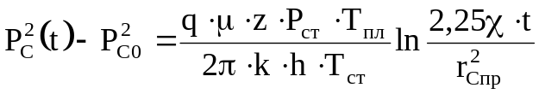, (5.1)

где Р_{С0} – давление на забое до остановки скважины, МПа;
Р_{С}(t) можно представить в виде:

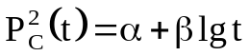; (5.2)

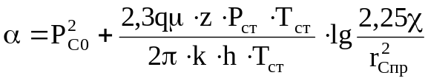; (5.3)

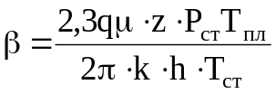. (5.4)

Далее по уравнению (5.2) и по известным значениям Р_{с}²(t) и t необходимо определить гидропроводность, проницаемость и пьезопроводность пласта:

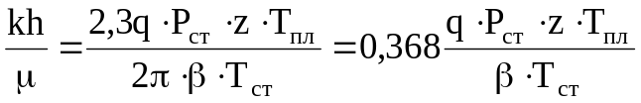; (5.5)

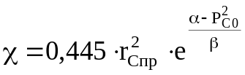, (5.6)

здесь r_{Спр} – приведенный радиус скважины, 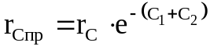.
Типичный вид кривой восстановления давления, построенной в координатах Р_{с}²(t)-lg(t) приведен на рис. 2

Р_{С}²,
МПа
β
α
lgt c

Рис. 2. Кривая восстановления давления

Для определения параметров пласта используют конечный участок КВД, который продолжается влево до пересечения с осью координат. Так как данные замеров имеют различные отклонения от прямолинейного участка, то визуально его начало затруднительно выделить. Для решения этой задачи будем постепенно отбрасывать начальные точки КВД с одновременным расчетом коэффициентов α и β и коэффициента парной корреляции R, характеризующего тесноту линейной связи между ΔР² и lg t. Когда значение R достигнет наибольшего значения, это и будет моментом начала прямолинейного участка.
Значение коэффициентов α, β и R рассчитывают по методу наименьших квадратов:

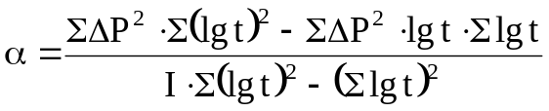; (5.7)

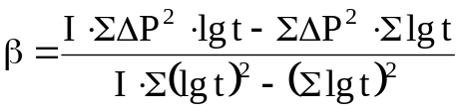; (5.8)

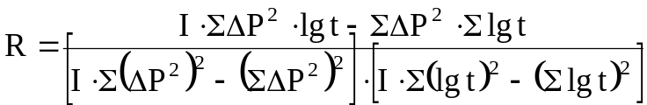. (5.9)

В уравнениях (5.7) – (5.9) суммирование производится от 1 до J, где J – число оставшихся на КВД точек (N – общее число замеров, N-1 – число отброшенных точек начального участка КВД, характеризующего заполнение скважин газом).

Исходные данные для выполнения расчетов приведены в табл. 8 и 9.

Таблица 8
Исходные данные для расчетов
Варианты | Р₀, МПа | q₀, м³/сут. | 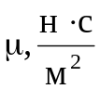 | h, м.
I | 10,0 | 10·10⁵ | 10⁻⁵ | 8,9
II | 10,0 | 11·10⁵ | 10,1·10⁻⁵ | 9,1
III | 11,0 | 12·10⁵ | 10,2·10⁻⁵ | 9,5
IV | 11,0 | 12,5·10⁵ | 10⁻⁵ | 11,0
V | 11,4 | 11,2·10⁵ | 10,1·10⁻⁵ | 10,0
VI | 11,4 | 13,2·10⁵ | 10,6·10⁻⁵ | 6,9
VII | 12,2 | 12,9·10⁵ | 10,5·10⁻⁵ | 7,8
VIII | 12,2 | 14,1·10⁵ | 10,8·10⁻⁵ | 8,3
IX | 13,7 | 11,6·10⁵ | 10,7·10⁻⁵ | 10,2
X | 13,7 | 10,6·10⁵ | 10,4·10⁻⁵ | 12,1

Таблица 9

Результаты замера давлений
Т, с | Р, МПа
Т, с | Варианты
Т, с | 1 | 2 | 3 | 4 | 5 | 6 | 7 | 8 | 9 | 10
1 | 2 | 3 | 4 | 5 | 6 | 7 | 8 | 9 | 10 | 11
100 | 11,207 | 11,611 | 12,675 | 13,033 | 13,521 | 13,886 | 14,734 | 15,043 | 15,875 | 15,916
200 | 11,238 | 11,700 | 12,767 | 13,176 | 13,659 | 14,020 | 14,837 | 15,190 | 15,994 | 16,018
300 | 11,256 | 11,752 | 12,821 | 13,258 | 13,739 | 14,098 | 14,897 | 15,275 | 16,064 | 16,077
400 | 11,269 | 11,788 | 12,859 | 13,317 | 13,795 | 14,153 | 14,939 | 15,335 | 16,113 | 16,119
500 | 11,278 | 11,817 | 12,889 | 13,362 | 13,839 | 14,195 | 14,972 | 15,382 | 16,151 | 16,152
600 | 11,287 | 11,840 | 12,913 | 13,399 | 13,874 | 14,230 | 14,999 | 15,420 | 16,182 | 16,178
700 | 11,293 | 11,859 | 12,933 | 13,430 | 13,904 | 14,259 | 15,022 | 15,452 | 16,208 | 16,201
800 | 11,299 | 11,876 | 12,950 | 13,457 | 13,930 | 14,284 | 15,041 | 15,479 | 16,231 | 16,220
900 | 11,304 | 11,891 | 12,966 | 13,480 | 13,953 | 14,307 | 15,058 | 15,504 | 16,251 | 16,237
1000 | 11,309 | 11,904 | 12,980 | 13,501 | 13,973 | 14,326 | 15,074 | 15,525 | 16,269 | 16,252
1100 | 11,313 | 11,916 | 12,992 | 13,520 | 13,992 | 14,344 | 15,088 | 15,545 | 16,285 | 16,266
1200 | 11,317 | 11,927 | 13,004 | 13,538 | 14,008 | 14,361 | 15,100 | 15,563 | 16,299 | 16,279
1300 | 11,321 | 11,937 | 13,014 | 13,554 | 14,024 | 14,376 | 15,112 | 15,579 | 16,313 | 16,290
1400 | 11,324 | 11,947 | 13,024 | 13,569 | 14,038 | 14,390 | 15,123 | 15,594 | 16,325 | 16,301
1500 | 11,327 | 11,955 | 13,033 | 13,582 | 14,051 | 14,403 | 15,133 | 15,609 | 16,337 | 16,311
1600 | 11,330 | 11,963 | 13,041 | 13,595 | 14,064 | 14,411 | 15,142 | 15,622 | 16,348 | 16,320
1700 | 11,333 | 11,971 | 13,049 | 13,607 | 14,075 | 14,426 | 15,151 | 15,634 | 16,358 | 16,329
1800 | 11,335 | 11,978 | 13,056 | 13,618 | 14,086 | 14,437 | 15,159 | 15,646 | 16,368 | 16,337
1900 | 11,337 | 11,985 | 13,064 | 13,629 | 14,097 | 14,447 | 15,167 | 15,657 | 16,377 | 16,345
2000 | 11,340 | 11,991 | 13,070 | 13,639 | 14,106 | 14,457 | 15,175 | 16,667 | 16,385 | 16,352
2100 | 11,342 | 11,997 | 12,077 | 13,649 | 14,116 | 14,466 | 15,182 | 15,677 | 16,394 | 16,359
2200 | 11,344 | 12,003 | 13,083 | 13,658 | 14,125 | 14,474 | 15,188 | 15,687 | 16,401 | 16,366
2300 | 11,346 | 12,009 | 13,088 | 13,667 | 14,133 | 14,483 | 15,195 | 15,696 | 16,409 | 16,372
2400 | 11,348 | 12,014 | 13,094 | 13,675 | 14,141 | 14,491 | 15,201 | 15,705 | 16,416 | 16,378
Продолжение табл. 9
1 | 2 | 3 | 4 | 5 | 6 | 7 | 8 | 9 | 10 | 11
2500 | 11,350 | 12,019 | 13,099 | 13,683 | 14,149 | 14,498 | 15,207 | 15,713 | 16,423 | 16,384
2600 | 11,351 | 12,024 | 13,104 | 13,691 | 14,157 | 14,505 | 15,213 | 15,721 | 16,429 | 16,390
2700 | 11,353 | 12,029 | 13,109 | 13,699 | 14,164 | 14,512 | 15,218 | 15,729 | 16,436 | 16,395
2800 | 11,355 | 12,033 | 13,114 | 13,706 | 14,171 | 14,519 | 15,223 | 15,736 | 16,442 | 16,401
2900 | 11,356 | 12,038 | 13,118 | 13,713 | 14,177 | 14,526 | 15,228 | 15,743 | 16,448 | 16,406
3000 | 11,358 | 12,042 | 13,123 | 13,719 | 14,184 | 14,532 | 15,233 | 15,750 | 16,453 | 16,410
3100 | 11,359 | 12,046 | 13,127 | 13,726 | 14,190 | 14,538 | 15,238 | 15,757 | 16,459 | 16,415
3200 | 11,360 | 12,050 | 13,131 | 13,732 | 14,196 | 14,544 | 15,243 | 15,763 | 16,464 | 16,420
3300 | 11,362 | 12,054 | 13,135 | 133738 | 14,202 | 14,550 | 15,247 | 15,769 | 16,469 | 16,424
3400 | 11,363 | 12,057 | 13,139 | 13,744 | 14,208 | 14,555 | 15,251 | 15,775 | 16,474 | 16,428
3500 | 11,364 | 12,061 | 13,143 | 13,750 | 14,213 | 14,561 | 15,256 | 15,781 | 16,479 | 16,433
3600 | 11,366 | 12,065 | 13,146 | 13,755 | 14,218 | 14,566 | 15,260 | 15,787 | 16,484 | 16,437
3700 | 11,367 | 12,068 | 13,150 | 13,761 | 14,224 | 14,571 | 15,264 | 15,793 | 16,488 | 16,440
3800 | 11,368 | 12,071 | 13,153 | 13,766 | 14,229 | 14,576 | 15,267 | 15,798 | 16,493 | 16,444
3900 | 11,369 | 12,075 | 13,157 | 13,771 | 14,234 | 14,581 | 15,271 | 15,803 | 16,497 | 16,448
4000 | 11,370 | 12,078 | 13,160 | 13,776 | 14,238 | 14,585 | 15,275 | 15,808 | 16,501 | 16,452
4100 | 11,371 | 12,081 | 13,163 | 13,781 | 14,243 | 14,590 | 15,278 | 15,813 | 16,505 | 16,455
4200 | 11,372 | 12,084 | 13,166 | 13,785 | 14,248 | 14,594 | 15,282 | 15,818 | 16,509 | 16,459
4300 | 11,373 | 12,087 | 13,169 | 13,790 | 14,252 | 14,599 | 15,285 | 15,823 | 16,513 | 16,462
4400 | 11,374 | 12,090 | 13,172 | 13,795 | 14,257 | 14,603 | 15,288 | 15,828 | 16,517 | 16,465
4500 | 11,375 | 12,092 | 13,175 | 13,799 | 14,264 | 14,607 | 15,292 | 15,832 | 16,521 | 16,468
4600 | 11,376 | 12,095 | 13,178 | 13,803 | 14,265 | 14,611 | 15,295 | 15,837 | 16,525 | 16,472
4700 | 11,377 | 12,098 | 13,181 | 13,807 | 14,269 | 14,615 | 15,298 | 15,841 | 16,528 | 16,475
4800 | 11,378 | 12,100 | 13,182 | 13,812 | 14,273 | 14,619 | 15,301 | 15,845 | 16,532 | 16,478
4900 | 11,379 | 12,103 | 13,186 | 13,816 | 14,277 | 14,623 | 15,304 | 15,849 | 16,535 | 16,481
5000 | 11,380 | 12,105 | 13,189 | 13,820 | 14,281 | 14,627 | 15,307 | 15,854 | 16,538 | 16,483
5100 | 11,381 | 12,108 | 13,191 | 13,823 | 14,284 | 14,630 | 15,310 | 15,858 | 16,542 | 16,486
5200 | 11,382 | 12,110 | 13,194 | 13,827 | 14,288 | 14,634 | 15,313 | 15,861 | 16,545 | 16,489
5300 | 11,383 | 12,113 | 13,196 | 13,831 | 14,292 | 14,637 | 15,315 | 15,865 | 16,548 | 16,492
5400 | 11,383 | 12,115 | 13,199 | 13,835 | 14,295 | 14,641 | 15,318 | 15,869 | 16,551 | 16,494
5500 | 11,384 | 12,117 | 13,201 | 13,838 | 14,299 | 14,644 | 15,321 | 15,873 | 16,554 | 16,497
5600 | 11,385 | 12,119 | 13,203 | 13,842 | 14,302 | 14,648 | 15,323 | 15,876 | 16,557 | 16,500
5700 | 11,386 | 12,122 | 13,206 | 13,845 | 14,305 | 14,651 | 15,326 | 15,880 | 16,560 | 16,502
5800 | 11,387 | 12,124 | 13,208 | 13,848 | 14,309 | 14,654 | 15,328 | 15,883 | 16,563 | 16,505
5900 | 11,387 | 12,126 | 13,210 | 13,852 | 14,312 | 14,657 | 15,332 | 015,887 | 16,566 | 16,507
6000 | 11,388 | 12,128 | 13,218 | 13,855 | 14,315 | 14,660 | 15,333 | 15,890 | 16,569 | 16,509

На основании изложенной методики составить алгоритм и программу расчета, построить кривую восстановления давления и определить гидропроводность, проницаемость и пьезопроводность.

